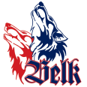

ISCRIZIONE SUMMER CAMP MORGEX

23 – 29 giugno

COGNOME

NOME

COD. FISCALE

INDIRIZZO

CITTA’

NATO IL A

CITTADINANZA

RECAPITO TELEFONICO

E- MAIL

La quota di partecipazione al Summer Camp Morgex è di 650,00 Euro

L’acconto da versare entro il 5 aprile è di 350,00 Euro, il saldo di 300,00 Euro verrà effettuato all’arrivo presso l’Ostello di Arpy.

